工业微生物实验室 主楼B203B
联系人 | 姓名(Name) | 固定电话(Telephone) | 手机(Mobile phone)
实验室安全员 | 张XX | 61778888 | 13401886666
紧急情况联系人 | 陆XX | 61776666 | 15810665555
火警 119 | 急救 120 999 | 校内火警 80793110 | 校医院值班室 80798563
危险类别(HAZARD WARNINGS) 防护措施(PROTECTIONS REQUIRED)
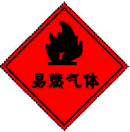
注：根据实验室具体情况在“实验室安全警示标识列表”中选择标识粘贴在这里
注：根据实验室具体情况在“实验室安全警示标识列表”中选择标识粘贴在方框内

